INDICAÇÃO Nº 8464/2017

Sugere ao Poder Executivo Municipal a roçagem e limpeza ao redor da UBS, localizada na Rua Mombuca, 385, no bairro Jardim das Laranjeiras, nesta.

Excelentíssimo Senhor Prefeito Municipal,

Nos termos do Art. 108 do Regimento Interno desta Casa de Leis, dirijo-me a Vossa Excelência para sugerir que, por intermédio do Setor competente, seja executada a roçagem e limpeza ao redor da UBS, localizada na Rua Mombuca, 385, no bairro Jardim das Laranjeiras.

**Justificativa:**

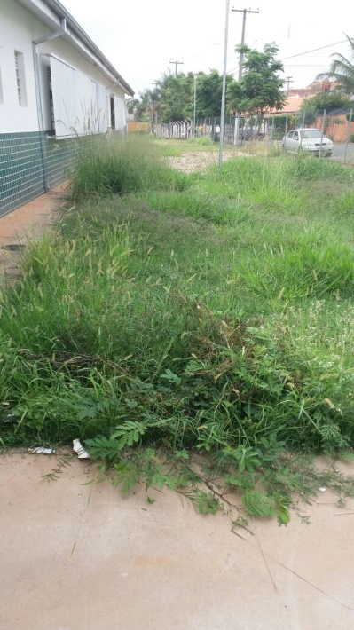 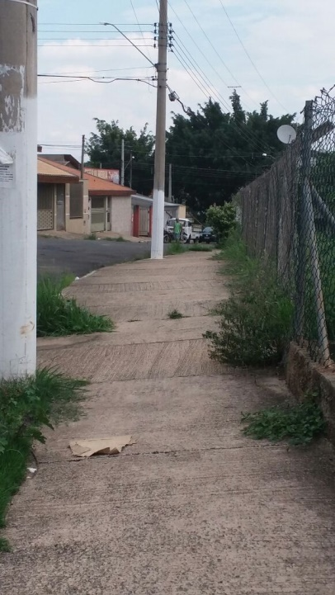 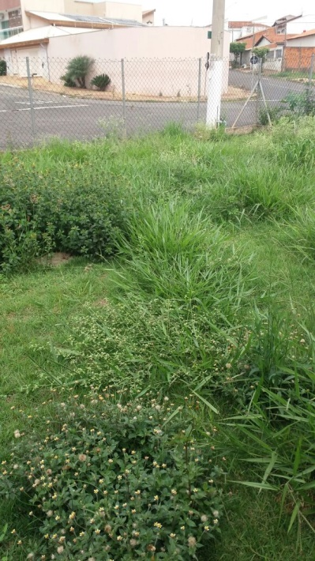

Conforme reivindicação da população, este vereador solicita a roçagem e limpeza na UBS localizada no endereço supracitado, uma vez que o local encontra-se com mato lato e sujeira, fato que está ocasionando o aparecimento de bichos e inseto dentro de tal estabelecimento.

Plenário “Dr. Tancredo Neves”, em 10 de novembro de 2.017.

**ISAC GARCIA SORRILLO**

**“Isac Sorrillo”**

-vereador-